METODE CERTAINTY FACTOR UNTUK MENDETEKSI PENYAKIT CABAI KERITING
Ahmad Fahrurohim¹⁾; Bebas Widada²⁾; Sri Siswanti³⁾
^{1,3)}Program Studi Teknik Informartika, STMIK Sinar Nusantara Surakarta
²⁾ Program Studi Sistem Informasi, STMIK Sinar Nusantara Surakarta
¹⁾amethmjhc561@gmail.com; ²⁾bbswdd@sinus.ac.id; ³⁾syswanty@sinus.ac.id

ABSTRACT
The disease of kinky chili plants that often experience diseases such as brown spots on the leaves, wither Fusarium, Wilt bacteria, rotten leaves. This disease often affects these kinky chili plants can harm farmers like failing plants and can cause plants to die. The purpose of this research is to design an application used to diagnose diseases in curly chili peppers, so that by the method of certainty factors can know the type of plant diseases in curly chili peppers. The method used is a method of certainty factor because this method is used to overcome uncertainty in decision making by measuring the facts or rules. Data collection methods that include interviews with an expert, so the data can be trusted by the truth. To reinforce the research analysis is also looking for information by reading book journals, books and literature in the library and online. Steps to make an implementation of the method of certainty factor in detecting curly chili disease, it is designed to design concepts, collect data, prepare hardware and software, create an application creation diagram Modeling, testing, repair, and resolution. Based on the testing of BlackBox on the system, this system is declared functioning according to user commands. And the targeted testing of the validity of manual calculations and system calculations, declared valid with a 93.77% trust percentage value.
Keywords: Certainty Factor, create an application creation diagram Modeling, the disease of curly chili plants.
I. PENDAHULUAN
Kelompok Tani Sido Mulyo yang berada di Wonocoyo, Temanggung. Kelompok Tani ini sudah berjalan selama 8 tahun. Yang diketuai oleh Bapak Slamet Rubito. Karena didesa Wonocoyo banyak petani, oleh karena itu dibentuklah sebuah Kelompok Tani Sido Mulyo. Dalam penelitian ini ditemukan beberapa permasalahan yang menyakut dalam pertanian cabai keriting. Karena Cabai keriting ini yang lebih mudah terserang penyakit di banding jenis cabai yang lain,selain itu cabai keriting ini tingkat pemasaranya paling tinggi. Kurangnya pengetahuan petani terhadap penyakit tanaman cabai keriting menjadi permasalahan tersendiri. Dengan begitu diperlukan sistem untuk mempermudah petani dalam mendeteksi penyakit tanaman cabai keriting. Berikut Penyakit tanaman cabai keriting yang sering dialami seperti Busuk Daun, Layu Bakteri, Layu Fusarium, Bercak Coklat pada Daun. Penyakit yang sering menyerang tanaman cabai keriting tersebut dapat merugikan para petani seperti gagal panen dan dapat menyebabkan tanaman mati.
Berdasarkan permasalahan tersebut maka penulis mendeteksi penyakit pada cabai keriting dengan menggunakan metode Certainty Factor, karena menurut penelitian Tomi Winanto metode ini cocok digunakan untuk mengatasi ketidakpastian dalam pengambilan keputusan dengan mengukur kepastian terhadap suatu fakta atau aturan. Sehingga dalam penelitian tentang mendeteksi penyakit tanaman cabai keriting ini memiliki hubungan dengan metode yang dipakai, yakni metode tersebut dapat mendeteksi jenis penyakit tanaman cabai keriting dari gejala yang menyerang oleh tanaman cabai keriting.[1]
II. TINJUAN PUSTAKA
2.1 Sistem Pakar
Penelitian tentang sistem pakar telah banyak dilakukan Penilitian di bidang kesehatan. Pada kali ini peneliti akan menggunakan sistem pakar ini di bidang pertanian dalam penelitian Penerapan metode Certainty Factor dalam mendeteksi pada penyakit cabai keriting. Sistem pakar adalah sistem yang berbasis komputer yang menggunakan pengetahuan fakta tenik penalaran dalam memecahkan masalah yang biasanya hanya dapat di pecahkan oleh seorang pakar dalam bidang tersebut. Sistem Pakar memeberikan nilai tambah pada teknologi untuk membantu dalam menangani era informasi yang semakin canggih. Komponen-komponen yang terdapat dalam sistem pakar yaitu antar muka pengguna (user interface), basis pengetahuan, akuisisi pengetahuan, mesin inferensi, workplace, fasilitas penjelasan dan perbaikan pengetahuan. Antarmuka (user interface) meruapakan mekanisme yang digunakan oleh pengguna dan sistem pakar unruk berkomunikasi. Basis pengetahuan mengandung pengetahuan untuk pemahaman, formulasi.[2]
2.2 Certainty Faktor
Faktor kepastian (certainty factor) diperkanlakan oleh Shorliffe Buchanan dalam pemebuatan MYCIN. Certainty factor (cf) merupakan nilai paremeter klinis yang diberikn MYCIN utuk menunjukan besarnya kepercayaan.
Rumus dasar factor kepastian :
CF(H,E)=MB(H,E)-MD(H,E) (1)
CF[user] * CF[pakar] (2)
Certainty Factor untuk kaidah dengan kesimpulan yang serupa (similary concluded rules)
CFcombine CF[H,E]1,2 = CF[H,E]1 + CF[H,E]2 * [1 - CF[H,E]1]
Cfcombine CF[H,E]old,3 = CF[H,E]old + CF[H,E]3 * [1CF[H,E]old][3]. (3)
CF_{persentase} = CF_{combine * 100%} (4)
Keterangan :
CF(H,E) : Certainty factor dari hipotesis H yang dipengaruhi oleh gejala (evidence) E. Besarnya CF berkisar antara –1 sampai dengan 1. Nilai –1 menunjukkan ketidakpercayaan mutlak sedangkan nilai 1 menunjukkan kerpercayaan mutlak.
MB(H,E) : Ukuran kenaikan kepercayaan (measure of increased belief) terhadap hipotesis H yang dipengaruhi oleh gejala E.
MD(H,E): Ukuran kenaikan ketidakpercayaan (measure of increased disbelief) terhadap hipotesis H yang dipengaruhi oleh gejala E.
Nilai keprcayaan didapatkan dari interperensi seorang pakar yang kemudian dirubah/dikonvensi menjadi nilai kepercayaan dengan ketentuan seperti tabel pada Tabel 1
Tabel 1. Nilai evidence tingkat kayakinan pakar
Certainty Term | Nilai CF
Pasti Tidak | -1,0
Hampir Pasti Tidak | -0,8
Kemungkinan Besar Tidak | -0,6
Mungkin Tidak | -0,4
Tidak Tahu | -0,2 to 0,2
Mungkin | 0,4
Kemungkinan Besar | 0,6
Hampir Pasti | 0,8
Pasti | 1,0

2.3 Matrik Gejala dan Penyakit
Tabel 2. Matrik dan Gejala
Gejala | Penyakit
Gejala | P1 | P2 | P3 | P4
G01 | * |  |  | *
G02 | * | * | *
G03 |  | *
G04 |  | * | *
G05 |  | * | *
G06 | * |  |  | *
G07 | * | * | * | *
G08 | *
G09 |  |  | * | *

Keterangan Penyakit :
P1 : Busuk Daun
P2 : Layu Bakteri
P3 : Layu Fusarium
P4 : Bercak Coklat pada Daun
Keterangan Gejala :
G01 : Daun Bercak Coklat
G02 : Daun tua menguning
G03 : Daun muda layu
G04 : Tulang Daun berwarna putih
G05 : Tangkai daun merunduk
G06 : Bawah Daun Bercak Putih
G07 : Batang Berwarna Coklat
G08 : Batang atas mengering
G09 : Tanaman Layu Keseluruhan

2.4 Peneliti Pendahulu
Penelitian tentang sistem pakar telah banyak dilakukan. Penelitian di bidang kesehatan tentang mengidentifikasi penyakit paru pada anak[4]. Gejala yang diderita batuk kering, Dahak kental dan kuning, Sesak nafas restrotenal, suara ada lendir, suara nafas berderak, akurasi sistem yang diusulkan mencapai 99 %. Selain itu sistem pakar juga diterapkan dalam mengetahui hama wereng untuk tanaman padi[5]. Sistem yang di usulkan untuk mendeteksi serangan hama wereng menggunakan metode fuzzy Tsukamoto. Akurasi sistem yang diperoleh sebesar 80%. Penelitian mengenai sistem pakar dengan metode certainty factor juga dilakukan untuk diagnosa penyakit sinusitis pada orang dewasa dan anak gejala yang dialami nyeri dan merasa tertekan pada wajah, demam yang parah saat malam hari, berkurangnya daya pengecap, Sakit pada leher[6].
Penelitian ini mengusulkan suatu sistem untuk diagnosa tanaman pada cabai keriting.
III. METODE PENELITIAN
Perancangan Penerapan metode Certainty Factor dalam mendeteksi pada penyakit cabai keriting ada beberapa metode penelitian yang dilakuan, di antaranya :
- Metode Pengumpulan Data
Data merupakan sesuatu yang belum mempunyai arti bagi penerimanya dan masih memerlukan adanya suatu pengolahan. Dalam penelitian ini data primer berupa penyakit, gejala beserta saran yang dapat dilakukan petani, diperoleh dari hasi wawancara oleh pakar. Sedangkan data sekunder diperoleh dari studi pustaka berupa jurnsl ilmiah/literature.
- Analis dan Desain Sistem
Pada tahap analis peneliti menentukan kebutuhan sistem mulai dari hardware, software, user pengguna data base yang digunakan. Tahap desain sistem yang digunakan dalam perancangan sistem ini berbasis terstruktur.

- Pembuatan Program
Pembuatan program adalah dimana semua komponen data yang telah diolah diwujudkan dalam sebuah informasi ataupun sistem. Pengaplikasian kode program dengan metode certainty factor sehingga menghasilkan sistem yang dapat mendeteksi penyakit cabai keriting.
Pengujian
Pengujian diakukan 2 tahap, yang pertama uji fungsinalitas dengan blackbox untuk mengetahui sistem dapat berjalan baik atau tidak. Kedua adalah uji validitas yang dilakukan oleh pakar terkait untuk menguji apakah sistem ini sudah layak digunakan.
Penerapan metode Certainty Factor dalam mendeteksi pada penyakit cabai keriting.
IV. HASIL DAN PEMBAHASAN
4.1. Diagram Context
Pada Diagram Context adalah proses ini mewakili proses dari seluruh sistem yang menggambarkan hubungan masukkan atau keluaran menjadi satu kesatuan pada sistem Pendeteksi pada Penyakit Cabai Keriting. Seperti Gambar 1 :
Gambar 1 Diagram Context
4.2 Diagaram Data Level 0
Pada Gambar 2 Diagram Arus Data level 0 berisi tentang input, output secara global dan terjadi arus data berupa data penyakit, data gejala, dan data berbasispengetahuan dan gasil diagnosa.
Gambar 2. Diagram Arus Data Level 0
4.3 Entity Relationship Diagram (ERD)
ERD dibuat dengan tujuan untuk menghubungkan antara satu tabel dengan tabel yang lainnya yang masih saling berhubungan. Seperti Gamabar 3 :
Gambar 3. ERD
4.4. Perubahan Certainty Factor
Dalam perubahan Cetainty Factor membahas perhitungan dalam mendeteksi penyakit pada tanaman cabai keriting yang menggunakan metode Certainty Factor
Memberikan bobot CF Pakar untuk masing-masing gejala.
Berikut ini adalah menentukan nilai CF pakar pada masing-masing gejala dengan menggunakan rumus [1] Rumus dasar faktor kepastian:
Tabel 3. Daftar Nilai CF Pakar
No | Gejala | Busuk Daun | Layu Bakteri
1. | Daun tua menguning | 0,8 - 0,2 =0,6 | 1,0 - 0,2 =0,8
2. | Daun muda layu | - | 0,8 - 0,2 =0,6
3. | Tulang daun berwarna putih | - | 1,0 - 0,2 =0,8
4. | Batang berwarna coklat | 1,0-0,2 =0,8 | 0,8 - 0,2 =0,6
5. | Tanaman layu keseluruhan | - | -
No | Gejala | Layu Fusarium | Bercak Coklat pada Daun
1. | Daun tua menguning | 0,6 - 0,2 =0,4
2. | Daun muda layu | -
3. | Tulang daun berwarna putih | 1,0 - 0,2 =0,8
4. | Batang berwarna coklat | 0,8 - 0,2 =0,6 | 1,0 - 0,2 =0,8
5. | Tanaman layu keseluruhan | 1,0 - 0,2 =0,8 | 0,8 - 0,2 =0,6

Tabel diatas adalah pemberian bobot CF Pakar, dalam proses perhitunganya mengacu pada Tabel 2, Tabel 3, dan Tabel 4 pada pengujian sistem.
4.5. Implementasi Antar Muka
Pada tahap ini akan sedikit di jelaskan mengenai gambaran interface sistem.
4.5.1. Halaman Utama Sistem
Pada saat pertama mengakses sistem maka akan muncul tampilan utama/beranda seperti pada gambar 4 yang berisikan gambaran umum.
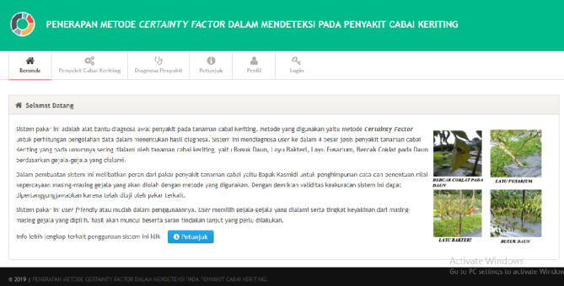
Gambar 4. Halaman Utama
4.5.2. Halaman Admin
Pada Gambar 5 Halaman utama yang memuat form login yang harus diisi terlebih dahulu oleh admin dengan memasukkan username dan password untuk login. Pada halaman Admin terdapat menu standar. Untuk mengelola database yang tentunya hanya mampu diakses oleh admin yang sudah melakukan login.
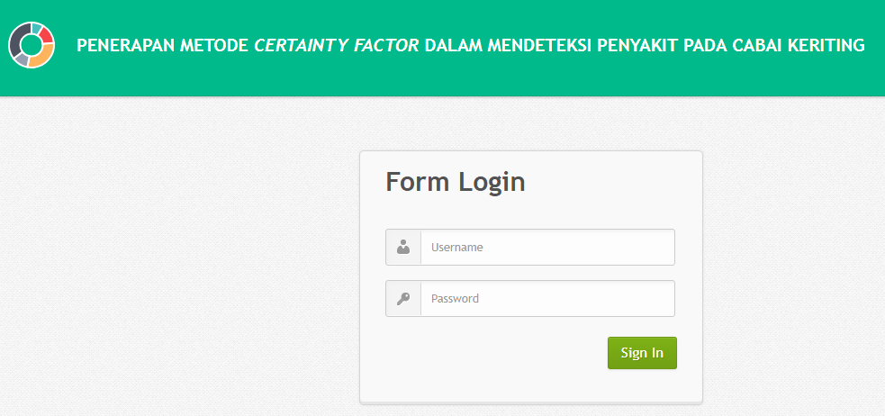
Gambar 7. Halaman Login
Setelah melakukan login maka admin bisa mengases pengolahan data pada sistem tersebut.
- Pada Gambar 8 Tampilan data penyakit yang diolah oleh administrator.

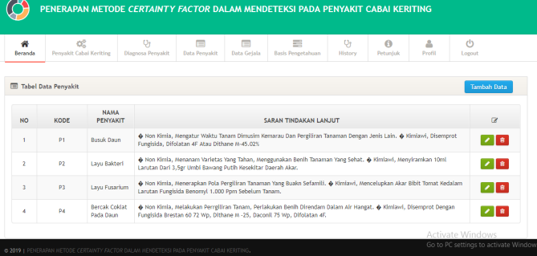
Gambar 8. Data Penyakit
- Pada Gambar 9 Tampilan data gejala yang diolah oleh adminitrator.

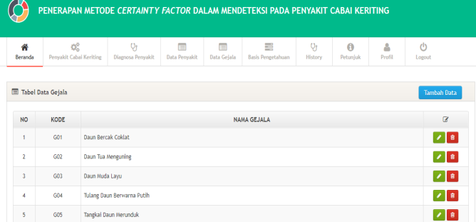
Gambar 9. Data Gejala
- Pada Gambar 10 Tampilan Data Basis Pengetahuan yang diolah oleg administrator.
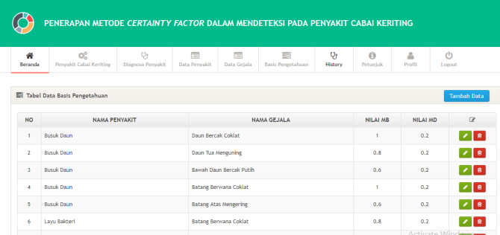 Gambar 10. Data Basis Pengetahuan
Kemudian pada menu diagnosa user/petani bisa melakukan diagnosa penyakit pada tanaman cabai keriting seperti pada gambar 5 dibawah ini
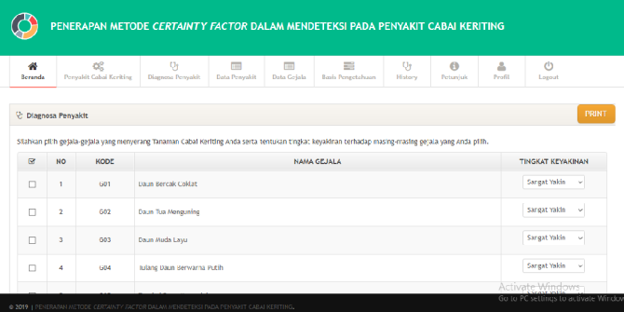
Gambar 11. Menu Diagnosa penyakit
Setelah memilih gejala dan menentukan nilai keyakinanya selanjutnya pilih diagnosa akan muncul hasil diagnosa seperti gambar 12 dibawah ini.
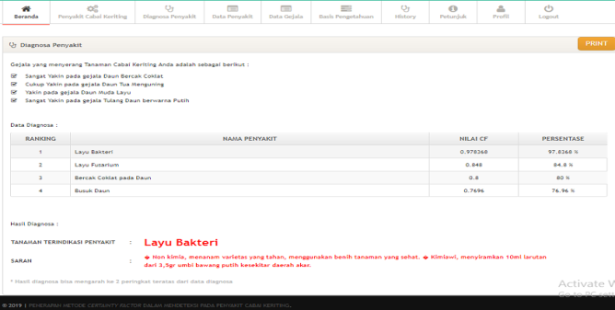
Gambar 12. Hasil Diagnosa Penyakit
Kemudian setelah melakukan diagnosa hasil akan di simpan dalam menu history seperti pada gambar 13 ini.
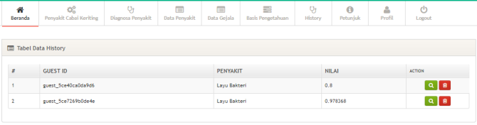
Gambar 13. History Diagnosa
4.6. Pengujian Sistem
- Pengujian Fungsional
Pengujian fungsional pada sistem dilakukan dnegan menggunakan Blackbox sistem. Pengujian funsional dilkukan pada fungsi login, fungsi input data basis pengetahuan, serta dignosa penyakit. Sistem dapat melkukan perintah dari user dengan baik. Maka, berdasarkan dari pengujian blackbox sistem dinyatakan berfungsi sesuai dengan perintah yang diinput user. Berikut kasus Cabai keriting dengan gejala.
- Daun tua menguning
- Daun muda layu
- Tulang Daun berwarna putih
- Batang Berwarna Coklat
- Tanaman layu Keseluruhan
Proses perhitungan manual :
- Menentukan Kaidah produksi dari masing-masing premis.
Kaidah 1 :
IF daun tua menguning
AND Batang berwarna coklat
THEN Busuk Daun
Kaidah 2 :
IF Daun tua menguning
AND Daun muda layu
AND Tulang daun berwarna putih
AND Batang berwarna coklat
THEN Layu Bakteri
Kaidah 3 :
IF Daun tua menguning
AND Tulang daun berwarna coklat
AND Batang berwarna coklat
AND Tanaman layu keseluruhan
THEN Layu Fusarium
Kaidah 4 :
IF Batang berwarna coklat
AND Tanaman layu keseluruhan
THEN Bercak Coklat Pada Daun

- Bobot CF User terhadap gejala /Daftar Nilai Keyakinan.
Daftar Gejala | Nilai Keyakinan
Daun Tua Menguning. | Cukup Yakin (0,6)
Daun Muda Layu | Yakin (0,8)
Tulang Daun Berwarna Putih. | Yakin (0,8)
Batang Berwarna Coklat | Cukup Yakin (0.6)
Tanaman Layu Keseluruhan | Cukup Yakin (0,6)

- Memeberikan bobot CF Pakar untuk masing-masing gejala
Menentukan CF pakar pada masing-masing gejala dengan menggunkan rumus [1], Sehingga menjadi :

Tabel 5. Daftar Nilai CF Pakar
No | Gejala | Busuk Daun | Layu Bakteri
1. | Daun tua menguning | 0,8 - 0,2 =0,6 | 1,0 - 0,2 =0,8
2. | Daun muda layu | - | 0,8 - 0,2 =0,6
3. | Tulang daun berwarna putih | - | 1,0-0,2=0,8
4. | Batang berwarna coklat | 1,0 - 0,2 = 0,8 | 0,8 - 0,2 =0,6
5. | Tanaman layu keseluruhan | - | -
No | Gejala | Layu Fusarium | Bercak Coklat pada Daun
1. | Daun tua menguning | 0,6 - 0,2 =0,4
2. | Daun muda layu | -
3. | Tulang daun berwarna putih | 1,0 - 0,2 =0,8
4. | Batang berwarna coklat | 0,8 - 0,2 =0,6 | 1,0 - ,2 =0,8
5. | Tanaman layu keseluruhan | 1,0 - 0,2 = 0,8 | 0,8 - 0,2 = 0,6
- Memecahkan rule/kaidah menjadi premis tunggal :
a. Penyakit Busuk Daun
Kaidah 1.1 :
IF Daun tua menguning THEN Busuk Daun
Kiadah 1.2 :
IF Batang berwarna coklat THEN Busuk Daun
b. Penyakit Layu Bakteri
Kaidah 2.1 :
IF Daun tua menguning THEN Layu Bakteri
Kiadah 2.2 :
IF Daun muda layu THEN Layu Bakteri
Kiadah 2.3 :
IF Tulang bdaun berwarna putih THEN Layu Bakteri
Kaidah 2.4 :
IF Batang berwarna coklat THEN Layu Bakteri
c. Penyakit Layu Fusarium
Kaidah 3.1 :
IF Daun tua menguning THEN Layu Fusarium
Kaidah 3.2 :
IF Tulang daun berwarna putih THEN Layu Fusarium
Kaidah 3.3 :
IF Batang berwarna coklat THEN Layu Fusarium
Kaidah 3.4 :
IF Tanaman Layu Keseluruhan THEN Layu Fusarium
d. Penyakit Bercak coklat pada daun
Kaidah 4.1 :
IF Batang berwarna coklat THEN Bercak coklat pada daun
Kaidah 4.2 :
IF Tanaman layu keseluruhan THEN Bercak coklat pada daun
5. Menghitung rule/kaidah hasil pecahan dari premis majemuk.
Menghitung nilai CF us dengan menggunakan rumus (2):
Kaidah 1.1 : 0,6 * 0,6 = 0,36
Kaidah 1.2 : 0,6 * 0,8 = 0,48
Kaidah 2.1 : 0,6 * 0,8 = 0,48
Kaidah 2.2 : 0,8 * 0,6 = 0,48
Kaidah 2.3 : 0,8 * 0,8 = 0,64
Kaidah 2.4 : 0,6 * 0,6 = 0,36
Kaidah 3.1 : 0,6 * 0,4 = 0,24
Kaidah 3.2 : 0,8 * 0,8 = 0,64
Kaidah 3.3 : 0,6 * 0,6 = 0,36
Kaidah 3.4 : 0,6 * 0,8 = 0,48
Kaidah 4.1 : 0,6 * 0,8 = 0,48
Kaidah 4.2 : 0,6 * 0,6 = 0,36

6. Perhitungan CF kombinasi untuk semua rule .Mengkombinasikan nilai CF dari masing-masing kaidah dengan rumus (3)
- Penyakit Busuk Daun

Perhitungan Kombinasi pada Penyakit Busuk Daun dari Gejala Daun Tua Menguning dengan nilai kepercayaan 0,36 dan Daun muda layu dengan nilai kepercayaan 0,48. Dari gejala diatas pada penyakit Busuk Daun menghasilkan perhitungan kombinasi dengan menggunakan rumus sebagai berikut
CF_{combine} = CF_{old} + CF_{gejala}*(1-CF_{old})
CF_{combine} = 0,36 + 0,48 * ( 1- 0,36)
= 0,36 + 0,3072
= 0,6672
Hasil akhir untuk penyakit Busuk Daun
- Layu Bakteri

Perhitungan Kombinasi pada Penyakit Layu Bakteri dari Gejala Daun Tua Menguning dengan nilai kepercayaan 0,48 ; Daun muda layu dengan nilai kepercayaan 0,48 ; Tulang daun berwarna putih dengan nilai kepercayaan 0,64 ; dan Batang berwarna coklat dengan nilai kepercayaan 0,36 Dari gejala-gejala diatas pada penyakit Layu Bakteri menghasilkan perhitungan kombinasi dengan menggunakan rumus sebagai berikut :
CF_{combine} = CF_{old} + CF_{gejala}*(1-CF_{old})
CF_{combine} = 0,48 + 0,48 * ( 1- 0,48)
= 0,48 + 0,2496
= 0,7296
CF_{combine} =0,7296 +0,64 * (1- 0,7296)
= 0,7296 + 0,1731
= 0,9027
CF_{combine} =0,9027+ 0,36 *( 1- 0,9027)
= 0,9027 + 0,035
= 0,9377
Hasil akhir untuk penyakit Layu Bakteri
- Layu Fusarium
Perhitungan Kombinasi pada Penyakit Layu Fusarium dari Gejala Daun Tua Menguning dengan nilai kepercayaan 0,24 ; Tulang daun berwarna putih dengan nilai kepercayaan 0,64 ; Batang berwarna coklat dengan nilai kepercayaan 0,36 ; dan Tanaman layu keseluruhan dengan nilai kepercayaan 0,48 Dari gejala-gejala diatas pada penyakit Layu Fusarium menghasilkan perhitungan kombinasi dengan menggunakan rumus sebagai berikut :
CF_{combine} = CF_{old} + CF_{gejala}*(1-CF_{old})
CF_{combine} = 0,24 + 0,64 * ( 1- 0,24)
= 0,24 + 0,4864
= 0,7264
CF_{combine} =0,7264 +0,36 * (1- 0,7264)
= 0,7264 + 0,0984
= 0,8284
CF_{combine} =0,8284+ 0,48 *( 1- 0,8284)
= 0,8284 + 0,084
= 0,9089
Hasil akhir untuk penyakit Layu Fusarium

- Bercak Coklat Pada Daun
Perhitungan Kombinasi pada Penyakit Bercak coklat pada daun dari Gejala Bawah daun bercak putih dengan nilai kepercayaan 0,48 dan Batang berwarna coklat dengan nilai kepercayaan 0,36. Dari gejala diatas pada penyakit Bercak coklat pada daun menghasilkan perhitungan kombinasi dengan menggunakan rumus sebagai berikut :

CF_{combine} = CF_{old} + CF_{gejala}*(1-CF_{old})
CF_{combine} = 0,48 + 0,36 * ( 1- 0,48)
= 0,48 + 0,1872
= 0,6672
Hasil akhir untuk penyakit Bercak coklat pada daun
Dengan demikian maka Tanaman Cabai Keriting terserang penyakit Layu Bakteri dengan nilai Kepercayaan 0,9377. Persentasenya yaitu:
Nilai CF*100%=0,9377*100%= 93,77%
- Pengujian Validitas
Pengujian Validitas dilakukan untuk menyesuaikan apakah perhitungan manual dengan perhitungan sistem di dapat hasil yang sama. Dalam Penelitian ini telah diuji studi kasus yang dihitung secara manaual dari sistem. Dan berdasarkan dari uji coba studi kasus, maka dinyatakan bahwa sistem valid. Karena dari studi kasus yang diuji, hasil perhitungan sistem dan perhitungan manual mendapatkan hasil diagnosa yang sama. Berikut rekapitulasi pengujian validitas :

- Busuk Daun
Tabel 6. Selisih Posisi Busuk Daun
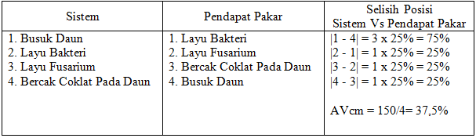
- Layu Bakteri
Tabel 7. Selisih Posisi Layu Bakteri
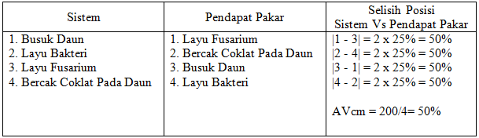

- Layu Fusarium
Tabel 7.Selisih Posisi Layu Fusarium

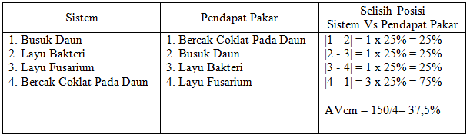

- Bercak Coklat Pada Daun.
Tabel 8. Selisih Posisi Bercak Coklat Pada Daun
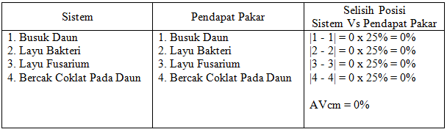

- Penutup

5.1. Kesimpulan
Kesimpulan yang dapat diambil dari pembuatan Sistem Pakar dalam Penerapan Metode Certainty Factor dalam Mendeteksi Penyakit Pada Cabai Keriting, adalah sebagai berikut :
1. Telah di rancang dan di bangun Sistem Pakar Penerapan Metode Certainty Factor dalam Mendeteksi Penyakit Pada Cabai Keriting.
2. Sistem yang dibangun dapat memberikan hasil indikasi penyakit berdasarkan pada gejala-gejala yang dipilih beserta tingkat keyakinannya. Penentuan jenis penyakit didasarkan pada nilai mb dan nilai md. Semakin besar nilai md dan semakin kecil nilai md, maka semakin besar pula potensi penyakit pada tanaman cabai keriting yang menyerang, begitu pula sebaliknya.
3. Berdasarkan pengujian validitas yang dilakukan oleh peneliti, berdasarkan perhitungan sistem dan berdasarkan perhitungan manual dengan memperoleh nilai CF tertinggi yang sama Pada penyakit Layu Bakteri dengan nilai persentase kepercayaan pada perhitungan validitas 50%, dan pada perhitungan sistem 93,77%. Sehingga sistem pendeteksian pada tanaman cabai keriting valid.

5.2. Saran
Saran yang dapat di berikan guna pengembangan sistem adalah sebagai berikut :
1. Sistem Pakar dikembangkan untuk diagnosa lanjut dengan penyakit tanaman cabai keriting dan gejala-gejala yang lebih kompleks dan detail. Dilengkapi dengan berbagai infromasi mengenai penyakit tanaman cabai kerting sehingga pengguna memahami betul akan penyakit yang menyerang tanaman.
2. Sistem pakar dikembangkan dengan menambahkan penyakit-penyakit yang lain, sehingga lebih luas pengetahuan para petani untuk mendeteksi penyakit yang menyerang tanaman cabai keriting.

DAFTAR PUSTAKA
[1] T. Winanto, Y. Retno, W. Utami, and S. H. Fitriasih, “Sistem pakar diagnosa hama dan penyakit tanaman cabai besar menggunakan metode certainty factor,” vol. 15, pp. 13–24, 2017.
[2] S. H. Nur, Siti; Rohmah, Siswanti, Sri, & Fitriasih, “Sistem Pakar Diagnosa Penyakit Pada Tanaman Tomat Menggunakan Metode Certainty Factor,” 2017.
[3] S. Yasita, “Sistem Pakar Penyakit Kulit Menggunakan Certainty Factor Berbasis Web. Jurnal Teknik Informatika Politeknik Caltex Riau,” vol. Vol 1, 2012.
[4] Bayu kurniawan, utami, W.laksito, “SISTEM PAKAR DIAGNOSA PENYAKIT PARU PADA ANAK,” pp. 53–60, 2013.
[5] setianto, widada, utami, “Sistem pakar untuk megetahui hama wereng pada tanaman padi beserta solusi dengan menggunakan logika fuzzy tsukamoto,” 2017.
[6] Agus Rianto, Bebas Widada, Didik Nugroho, “DIAGNOSA PENYAKIT SINUSITIS PADA ORANG DEWASA DAN ANAK,” pp. 46–52, 2014.

